ПИШПЕК
Бул доор боюнча маалымат азырынча табыла элек
42.87868, 74.61116

Фотография пока не добавлена
КЫРГЫЗЧА
Бул доор боюнча маалымат азырынча табыла элек.

ФРУНЗЕ
Музей
42.87868, 74.61116
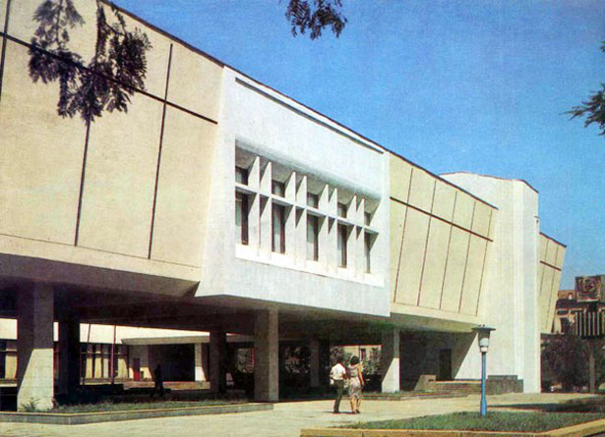
Музей
КЫРГЫЗЧА Музей
﻿ Көркөм өнөр музейи Музейдин имараты 1974-жылы курулган. Архитекторлор: Д. Ырыскулов, Ш. Джекшенбаев. Башында ал Эмен паркындагы Санкт-Николас чиркөөсүнүн имаратында жайгашкан. Азыр ал жерде Сүрөтчүлөр союзунун галереясы бар. Музейдин негизин Третьяков галереясынын репозиторийлеринен тандалып алынган орус сүрөтчүлөрүнүн 72 чыгармасы жана кыргыз сүрөтчүлөрүнүн 40 живопись эмгектери түзгөн. Биринчи көргөзмө 1935-жылдын 1-январында сүрөт галереясы
Булак: https://bimap.su/description/frunze/290_Muzei.txt · BIMAP
Фотографии и материалы принадлежат их авторам; лицензия не указана

БИШКЕК
Бул доор боюнча маалымат азырынча табыла элек
42.87868, 74.61116

Фотография пока не добавлена
КЫРГЫЗЧА
Бул доор боюнча маалымат азырынча табыла элек.

